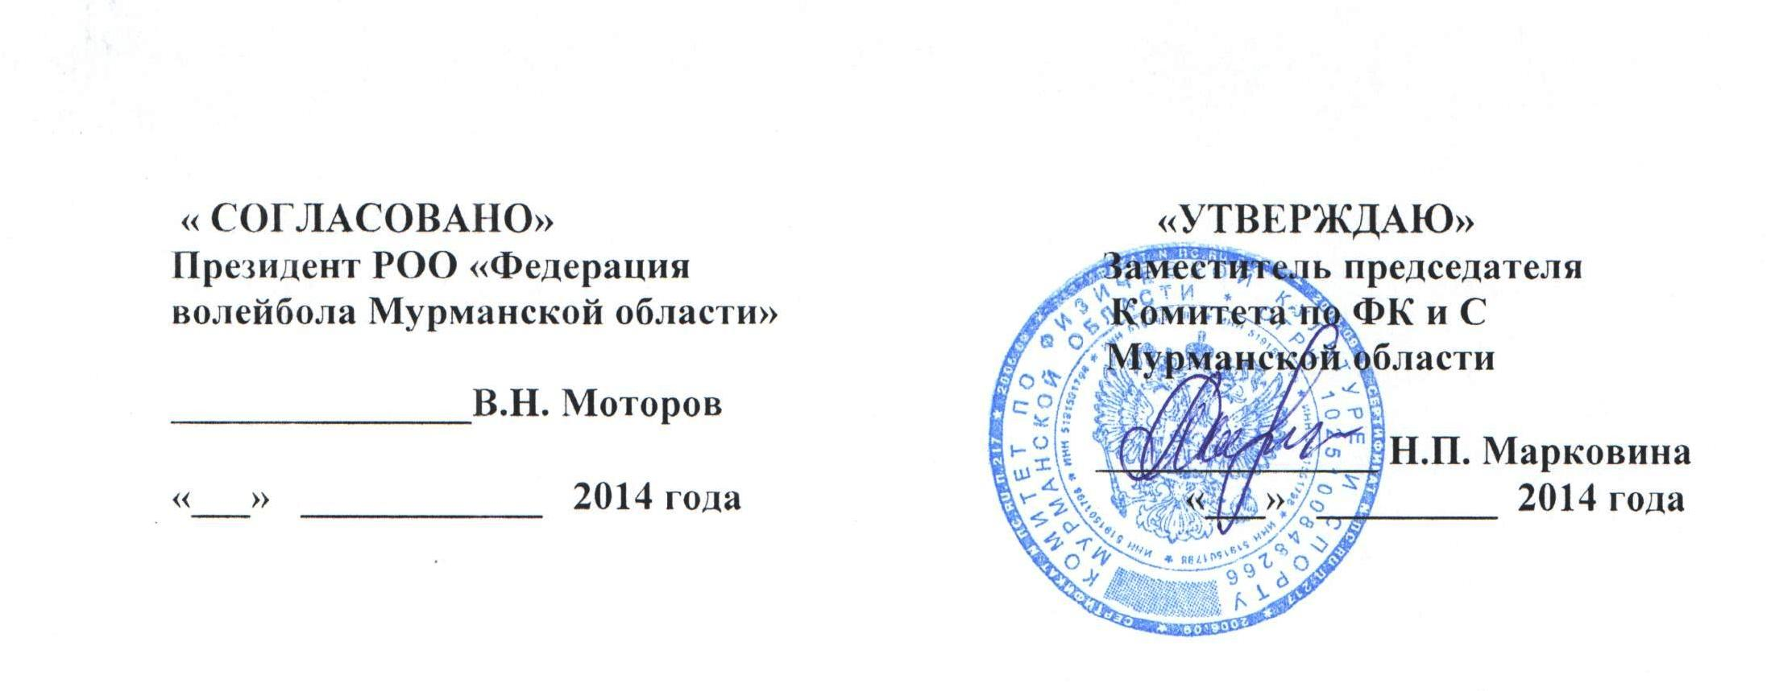

ВНЕСЕНИЕ ИЗМЕНЕНИЙ В ПОЛОЖЕНИЕ

о чемпионате Мурманской области по волейболу среди мужских команд

На основании ходатайства федерации волейбола Мурманской области внести следующие изменения в положение:

VI. УСЛОВИЯ ПРОВЕДЕНИЯ.

6.2. Финальные игра чемпионата МО состоятся в г.Мурманске в спортивном зале Дворца спорта ООО «Центральный стадион профсоюзов» с 12 декабря по 14 декабря 2014г.

